МИНОБРНАУКИ РОССИИ
Федеральное государственное бюджетное образовательное учреждение высшего образования

НИЖЕГОРОДСКИЙ ГОСУДАРСТВЕННЫЙ ТЕХНИЧЕСКИЙ
УНИВЕРСИТЕТ им. Р.Е.АЛЕКСЕЕВА
Институт радиоэлектроники и информационных технологий
Кафедра информатики и систем управления

Информатика и компьютерные технологии

Отчёт
к лабораторной работе №2
Реализация пошаговых блох-схем алгоритмов
4 вариант

Степаненко М. А

РУКОВОДИТЕЛЬ:
______________

СТУДЕНТ:
Поляков Д. С.
24-ИВТ-4-2

Работа защищена «___» ____________
С оценкой ________________________

Нижний Новгород 2025

Цель: изучить основные свойства, алгоритмические структуры и конструкции для изображения и построения блок-схем алгоритмов, научиться строить блок-схемы алгоритмов.
Задание: перевести строку строчных латинских букв в прописные.
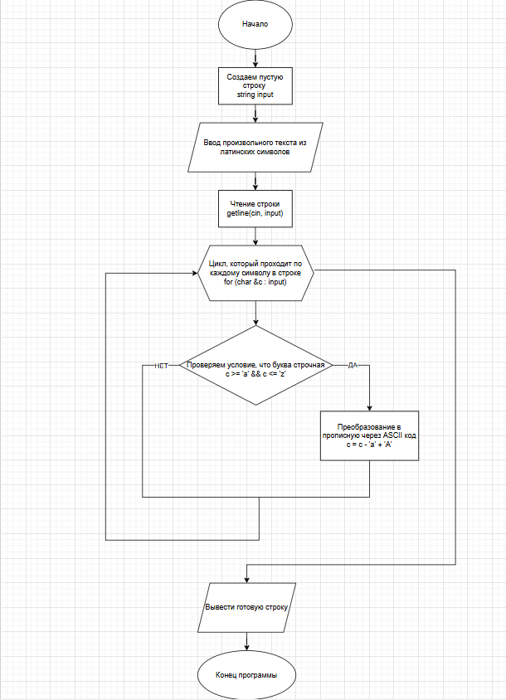
Вывод: в результате работы построена блок-схема алгоритмов с применением современных средств создания диаграмм, изучены основные свойства, алгоритмические структуры и конструкции для изображения и построения блок-схем алгоритмов.

